**Manual de usuario – Modulo Opotunidades**

**Login**

**Formulario de Inicio de Sesión**:

* Campo de correo electrónico: Ingresa la dirección de correo.
* Campo de contraseña: Ingresa la contraseña.
* Checkbox "Recuérdame": Mantiene la sesión iniciada.
* Botón "Ingresar": Envía los datos para autenticarse.

**Enlaces de Ayuda**:

* "¿No tienes una cuenta? Regístrate": Redirige a la página de registro.
* "¿Olvidaste tu contraseña?": Redirige a la página de recuperación de contraseña.

**Registro**

**Formulario de Registro de Usuario:**

* **Campo de nombre: Introduce tu nombre completo.**
  + *Ejemplo:* "Juan Pérez"
* **Campo de correo electrónico: Introduce una dirección de correo válida.**
  + *Ejemplo:* "juan.perez@example.com"
* **Campo de contraseña: Introduce una contraseña segura.**
  + *Consejo:* Utiliza una combinación de letras, números y símbolos para mayor seguridad.
* **Campo de selección de rol: Selecciona el rol que desempeñarás en el sistema.**
  + **Opciones disponibles:**
    - Administrador: Tendrás acceso completo a todas las funcionalidades del sistema.
    - Estudiante: Acceso limitado a las funciones relacionadas con estudiantes.
    - Experto: Acceso a las funcionalidades específicas para expertos.
* **Botón "Registrar": Envía el formulario para crear una nueva cuenta.**
  + *Nota:* Asegúrate de haber llenado todos los campos obligatorios antes de enviar.

**Enlaces de Ayuda:**

* **“¿Ya tienes una cuenta? Inicia sesión”: Redirige a la página de inicio de sesión.**
* **“¿Olvidaste tu contraseña?”: Redirige a la página de recuperación de contraseña.**

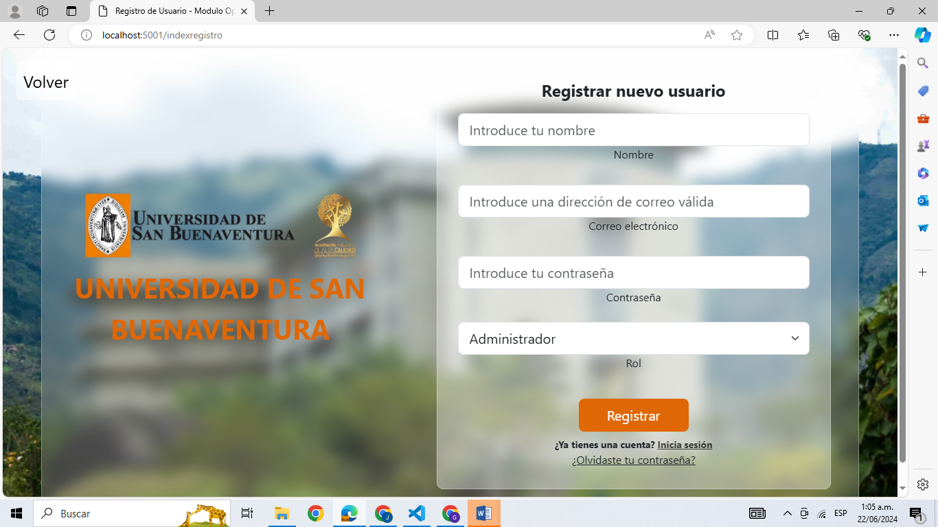

**Menu**

**Sidebar (Barra Lateral)**:

* Iconos de navegación (inicio, documentos, grupos, perfil de usuario).

**Título y Descripción del Módulo**:

* "Módulo Oportunidades": Indica la sección actual.
* Descripción: Breve explicación del propósito del módulo.

**Tarjetas de Sección**:

* **Expertos**: Información y acceso a detalles sobre expertos.
* **Eventos**: Información y acceso a detalles sobre eventos.
* **Patentes**: Información y acceso a detalles sobre patentes.
* Botones "Ver más" en cada tarjeta para acceder a más detalles.

**Pie de Página**:

* Acreditación Institucional: Información sobre la acreditación de la universidad.
* Información de Contacto: Direcciones y correos de contacto de la universidad.

**Modulo expertos**

**Modal de Bienvenida inicial:**

* **Pestañas**: Las mismas pestañas "Información para Estudiantes" y "Información para Expertos".
* **Pestaña activa**: La pestaña activa es "Información para Estudiantes", pero esta vez sin contenido visible.

**Modal de Bienvenida para Estudiantes**:

* **Pestañas**: Nuevamente, hay dos pestañas: "Información para Estudiantes" y "Información para Expertos".
* **Pestaña activa**: La pestaña activa en esta imagen es "Información para Estudiantes".
* **Contenido de la pestaña activa**:
  + **Título**: "Bienvenido al Módulo de Expertos"
  + **Descripción**: Informa a los estudiantes sobre cómo acceder y utilizar la información disponible sobre los expertos para asesorar sus proyectos universitarios.
  + **Consejos**: Proporciona consejos específicos sobre cómo preparar un resumen de su proyecto y preguntas específicas para aprovechar al máximo la asesoría de los expertos.

**Modal de Bienvenida para Expertos**:

* **Pestañas**: Hay dos pestañas en el modal: "Información para Estudiantes" y "Información para Expertos".
* **Pestaña activa**: La pestaña activa en esta imagen es "Información para Expertos".
* **Contenido de la pestaña activa**:
  + **Título**: "Bienvenido al Módulo de Expertos"
  + **Descripción**: Informa a los expertos sobre la importancia de mantener su perfil actualizado con detalles sobre su especialidad y experiencia.
  + **Consejos**: Proporciona consejos específicos sobre cómo completar los campos obligatorios y detallar sus habilidades y experiencia.

**Tabla de Expertos**:

* + **Experto**: ID del experto.
  + **Nombre**: Nombre del experto, con enlace para ver detalles.
  + **Descripción**: Breve descripción del experto.
  + **Especialidad**: Área de especialidad del experto.
  + **Rol**: Rol del experto (por ejemplo, experto, analista, etc.).
  + **Email**: Dirección de correo electrónico del experto.
  + **Acciones**: Opciones disponibles para cada experto, como "Editar" y "Eliminar".

1. **Botón Crear Experto**:
   * Ubicado en la parte superior de la tabla, permite agregar un nuevo experto al sistema.

**Funcionalidades Clave:**

* **Visualización de la Información**: La tabla muestra información relevante sobre cada experto.
* **Acciones sobre los Expertos**:
  + **Editar**: Botón para modificar la información del experto.
  + **Eliminar**: Botón para borrar al experto del sistema.
* **Creación de Nuevos Expertos**: Botón "Crear Experto" para agregar nuevos perfiles de expertos.

**Modulo eventos**

**Modal de bienvenida:** Al igual que en la primera imagen, se muestra un modal de bienvenida.

**Contenido del modal:**

* Introduce el módulo de eventos y explica su utilidad.
* Indica que se pueden ver detalles como fecha, ubicación y descripción de cada evento.
* Da un consejo sobre revisar regularmente este módulo para no perder eventos importantes.

**Botones en el modal:**

* **"Conoce el Módulo de Eventos":** Similar al primer modal, probablemente lleva a una guía detallada.

**"Siguiente":** Para avanzar en la guía o presentación del módulo

.

**Modal de bienvenida:** Al acceder al módulo de eventos, aparece un modal con la bienvenida.

**Contenido del modal:**

* Explica que puedes crear o gestionar eventos.
* Detalla que se pueden editar, eliminar o agregar información a los eventos existentes.
* Da un consejo sobre tener todos los detalles relevantes antes de crear o modificar un evento.

**Botones en el modal:**

* **"Conoce el Módulo de Eventos":** Posiblemente lleva a una guía o explicación más detallada sobre el uso del módulo.
* **"Anterior" y "Cerrar":** Opciones para navegar en el modal o cerrarlo.

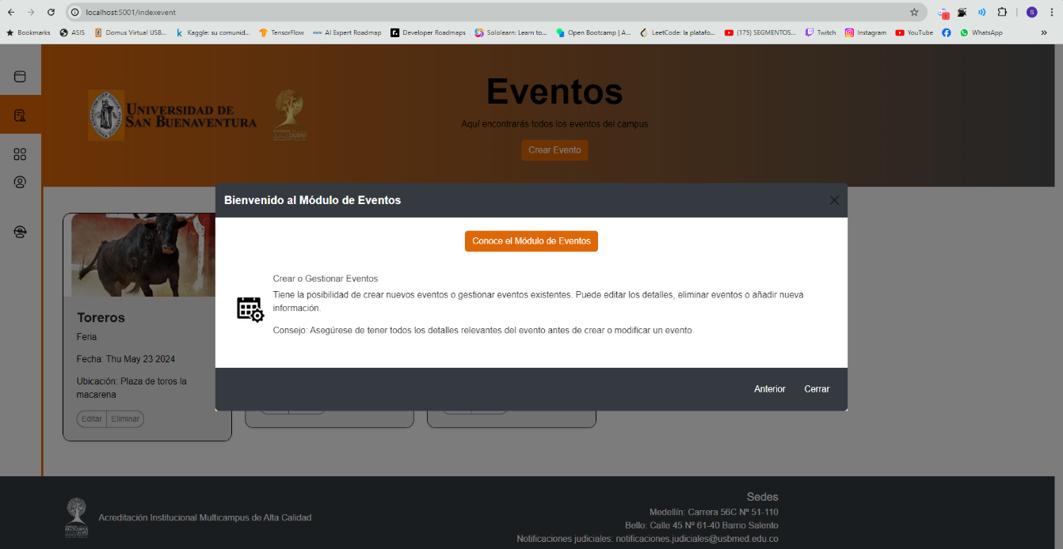

**Paso a paso:**

1. **Sidebar:** En la parte izquierda hay un sidebar con varios íconos. Estos íconos parecen ser de navegación hacia otras secciones de la aplicación.
2. **Sección de eventos:**
   * **Título:** "Eventos" con una breve descripción.
   * **Botón "Crear Evento":** Para iniciar la creación de un nuevo evento.
3. **Listado de eventos:**
   * Cada evento está representado por una tarjeta que muestra:
     + **Imagen:** Relacionada con el evento.
     + **Título del evento.**
     + **Categoría del evento.**
     + **Fecha y ubicación.**
     + **Botones "Editar" y "Eliminar":** Opciones para modificar o borrar el evento respectivo.

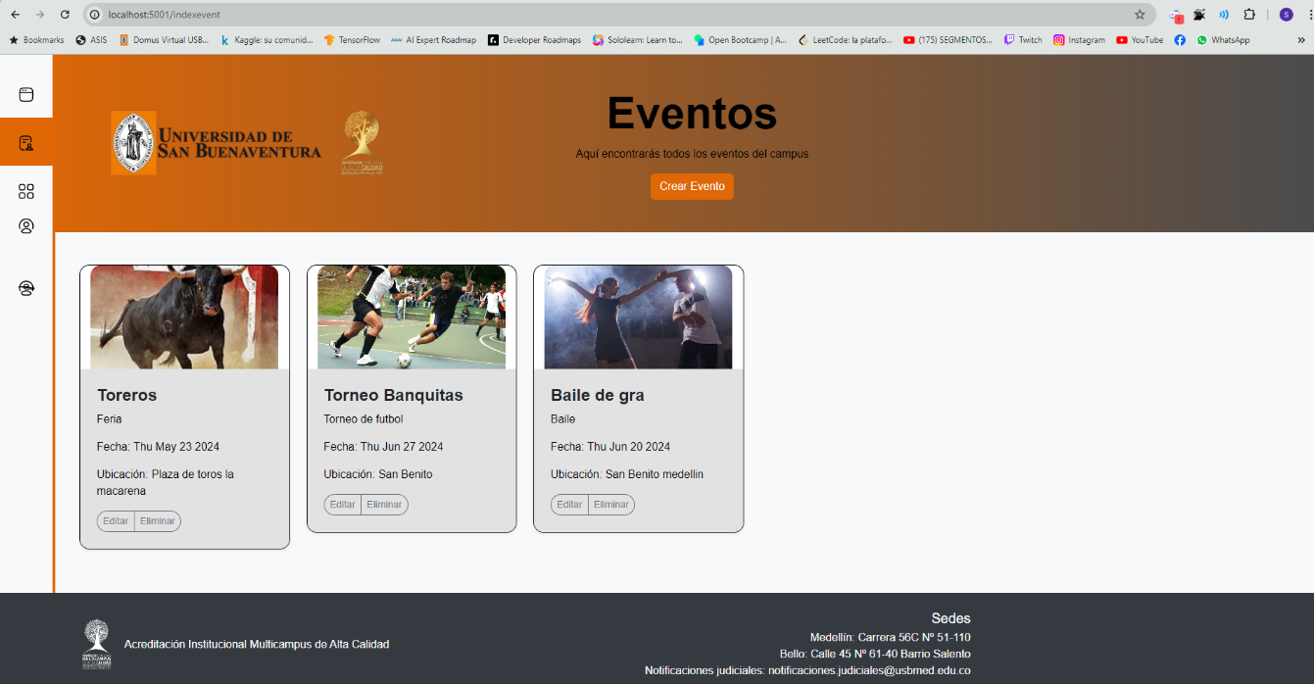

**Modulo Patentes**

**Modal de Bienvenida al Banco de Patentes**: Esta ventana emergente ofrece una introducción general sobre cómo obtener una patente.

* **Botón "Más sobre Proceso para Obtener una Patente"**: Proporciona información adicional sobre el proceso de obtención de una patente.
* **Botón "Ingresa tus patentes al banco de expertos"**: Permite al usuario registrar sus patentes en el banco de expertos.
* **Instrucciones Paso 1**: Conocer qué es una patente y qué puede patentarse. Se indica que se debe registrar una invención novedosa, inventiva y aplicable industrialmente.
* **Botón "Siguiente"**: Permite avanzar al siguiente paso del tutorial.

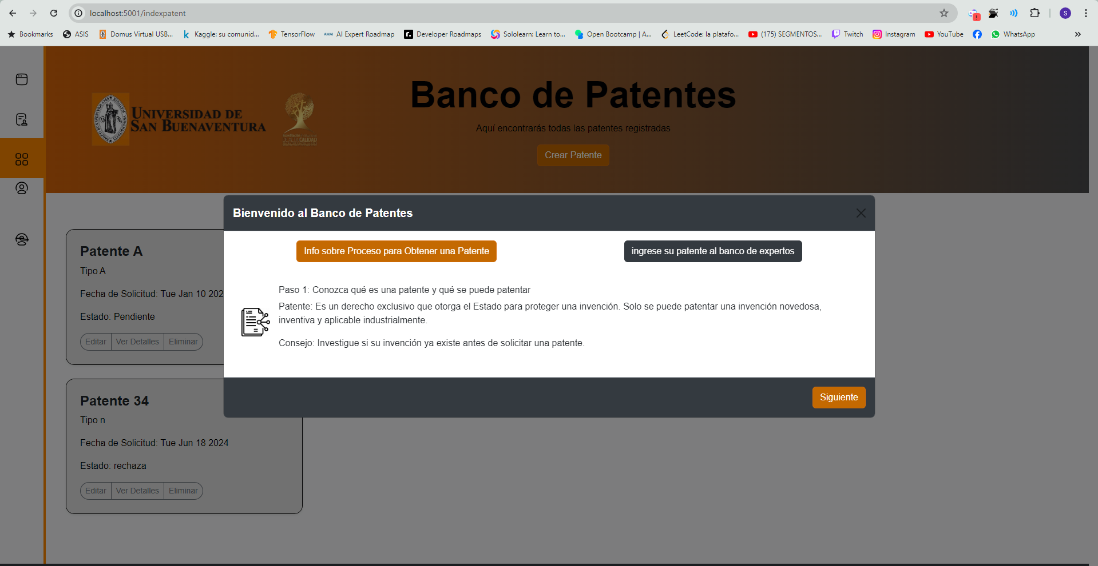

**Modal de Bienvenida al Banco de Patentes - Paso 2**: Esta ventana emergente continúa con el tutorial.

* **Instrucciones Paso 2**: Verificar el tipo de patente para la invención. Se mencionan los diferentes tipos de patentes y su duración de protección.
* **Consejo**: Asegurarse de elegir el tipo de patente adecuado para la invención.
* **Botones "Anterior" y "Siguiente"**: Permiten navegar entre los pasos del tutorial.

**Modal de Bienvenida al Banco de Patentes - Paso 3**: Continúa con el proceso de obtención de una patente.

* **Instrucciones Paso 3**: Investigación de antecedentes. Explica la importancia de conocer si la invención ya existe.
* **Consejo**: Utilizar bases de datos como Espacenet y Google Patents para buscar antecedentes.

**Modal de Bienvenida al Banco de Patentes - Paso 4**: Proceso de redacción del documento de solicitud.

* **Instrucciones Paso 4**: Explicar la invención y redactar el documento de solicitud, incluyendo características técnicas y reivindicaciones.
* **Consejo**: Ser claro y conciso en la redacción para evitar problemas futuros.

**Modal de Bienvenida al Banco de Patentes - Paso 5**: Presentación de la solicitud ante la SIC.

* **Instrucciones Paso 5**: Presentar la solicitud de manera física o virtual.
* **Consejo**: Guardar una copia de la solicitud y todos los documentos presentados.

**Vista del Banco de Patentes - Crear Patente**: Opción para agregar una nueva patente.

* **Botón "Crear Patente"**: Permite al usuario iniciar el proceso de registro de una nueva patente.

**Vista del Banco de Patentes**: Visualización de todas las patentes registradas.

* **Lista de Patentes**: Muestra varias patentes con detalles como el tipo, fecha de solicitud, y estado (pendiente, aceptada, etc.).
* **Botones de Acción en cada Patente**: Incluyen opciones como "Ver Detalles", "Editar", y "Eliminar".

